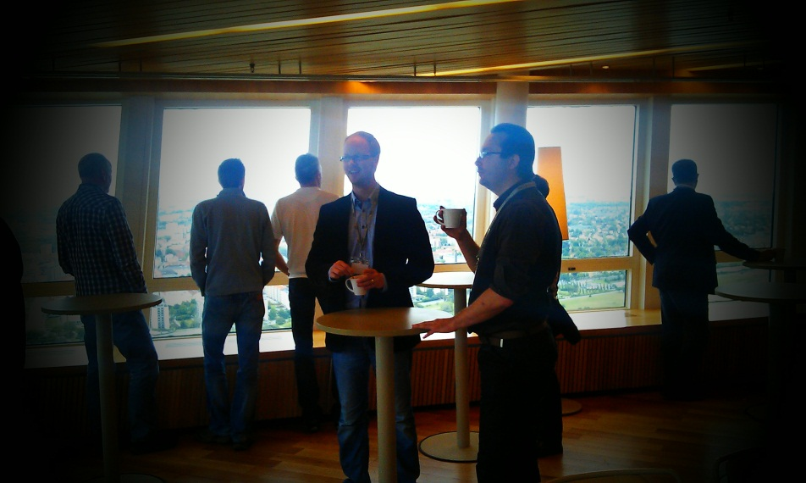
Pressrelease 2012-06-19
En säker kväll i Malmö
Den 14 juni var det dags för den andra omgången av säkerhetseventet ”En säker kväll”, denna gång på 54:e våningen i Turning Torso, Malmö. Kvällens värdar GPP Perimeter Protection AB (f.d. Gunnebo), Axis och Bravida bjöd in sina lokala kunder och samarbetspartners till mingel och föreläsningar, med avslutande middag och underhållning. Ett drygt femtiotal deltagare var på plats.

- En säker kväll” är kort beskrivet en gemensam träff där tre av Sveriges ledande säkerhetsföretag bjuder in till föreläsningar under avslappnade former. Den första gången hölls eventet i Göteborg, denna gång i Malmö och planen är att vi till hösten fokuserar på Stockholm. Responsen från våra kunder har varit över förväntan vilket är jättekul, säger Philip Zamore, marknadschef på GPP Perimeter Protection.

För mer information, vänligen kontakta:
Philip Zamore
GPP Perimeter Protection AB
Marknadschef
010-209 4801
philip.zamore@gunnebo.com

GPP Perimeter Protection AB är en av Europas ledande leverantörer av områdesskydd. Företaget tillhandahåller säkerhetslösningar som ger trygghet för individ, industri och områden som är speciellt riskutsatta. Lösningarna ger kunden en välavvägd lösning som kombinerar säkerhet och effektiva flöden för specifika behov. Bland företagets lösningar finns krasch-testade grindar, vägspärrar, pollare, bommar, rotationsgrindar, elstängsel, marklarm, andra perimeterlarm och traditionellt Gunnebostängsel, skjut- och slaggrindar i aluminium och stål. GPP Perimeter Protection AB är även leverantörer av vägsäkerhetslösningar och Hem & Villa stängsel som säljs via återförsäljare.

